
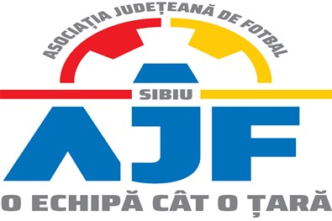

HOTĂRÂREA NR. 14 DIN 04.12.2024

COMISIA DE DISCIPLINĂ A ASOCIAȚIEI JUDEȚENE DE FOTBAL SIBIU

întrunită în mod statutar conform Art. 54 privind Organizarea și funcționarea comisiilor AJF Sibiu, alin. (4), în ședința Comisiei reunite din data de 04 decembrie 2024 dispune:

- Referitor la jocul CLUB SPORTIV SPARTA MEDIAS - ASOCIATIA CLUB SPORTIV VIITORUL AVRIG (U16), etapa 12, din data de 23.11.2024, în care echipa gazdă CLUB SPORTIV SPARTA MEDIAS a depus o contestație la pauza jocului, privind identitatea jucătorului ZOLYA DENES, COMISIA DE DISCIPLINA a AJF Sibiu îl citează pe antrenorul echipei ASOCIATIA CLUB SPORTIV VIITORUL AVRIG pentru explicații referitoare la situația respectivă.

- La jocul ASOCIATIA CLUB SPORTIV FOTBAL CLUB AVRIG - ASOCIATIA FOTBAL CLUB MIERCUREA SIBIULUI 2021 (Liga 4), etapa 12, din data de 23.11.2024, jucătorul echipei ASOCIATIA FOTBAL CLUB MIERCUREA SIBIULUI 2021, JUGASTRU ADRIAN a fost suspendat 1 etapa pentru primirea unui avertisment pe parcursul a patru jocuri diferite din aceeași competiție, conform art. 41, pct. 2.1 si i s-a aplicat o penalitate financiara de 90 lei;

- La jocul ASOCIATIA FOTBAL CLUB MIERCUREA SIBIULUI 2021 - ASOCIATIA SPORTIVA ARSENAL DIRLOS (Liga 4), etapa 13, din data de 30.11.2024, jucătorul echipei ASOCIATIA SPORTIVA ARSENAL DIRLOS, TULIPAN GEORGE ANDREAS a fost suspendat 1 etapa pentru primirea unui avertisment pe parcursul a patru jocuri diferite din aceeași competiție, conform art. 41, pct. 2.1 si i s-a aplicat o penalitate financiara de 90 lei;

Măsurile luate pot fi atacate cu apel în termen de 5 zile de la data afișării lor pe site-ul AJF Sibiu, conform art. 112 pct. 8 sau 116 din Regulamentul Disciplinar.
Președinte - Bucur Claudiu,
Vicepreședinte - Daniel Ciocănea,
Membru – Marius Popuțoaia Ungureanu

